**Linked list in the theater  
**

Anna tỉnh dậy, mặc dù hôm nay là chủ nhật nhưng Anna vẫn phải đến trường để đưa học sinh lớp cô đi xem phim theo lịch của nhà trường. Khi đến chỗ học sinh lớp cô tập trung thì nhận được tin rằng hôm nay cô sẽ phải giảm sát cả học sinh lớp bên cạnh nữa như vậy hôm nay cô sẽ phải quản lý hơn 100 học sinh. Gọi là quản lý nhưng thực ra Anna chỉ cần tập trung toàn bộ học sinh lại và gọi xe bus để đưa các em về nhà sau khi phim kết thúc. Tuy nhiên với số lượng học sinh lớn như vậy, số ngồi của các em sẽ không thể nào nối tiếp nhau lần lượt từ 1 đến 100 được, mà mỗi em sẽ có một số ghế hoàn toàn ngẫu nhiên. Với tình trạng như vậy thì Anna không thể ghi nhớ hết được hơn 100 số ngẫu nhiên để gọi học sinh của mình được.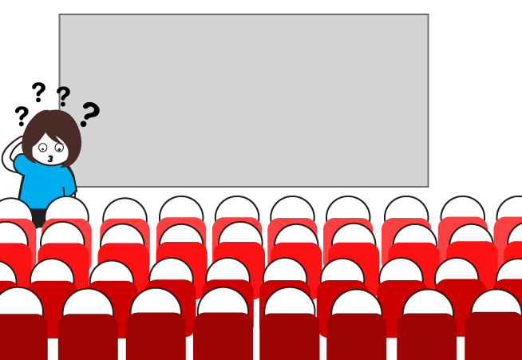

Trong lúc bối rối, Anna đã nảy ra một ý tưởng. Cô cho các em học sinh xếp thành một hàng dọc rồi bảo các em hãy ghi số ghế của bạn đứng sau vào tấm vé xem phim của mình, riêng học sinh đứng cuối hàng sẽ không phải ghi gì cả, còn cô sẽ chỉ cần nhớ số ghế của học sinh đứng đầu hàng. Sau khi kết thúc phim thì Anna chỉ cần tìm đến số ghế của học sinh đứng đầu hàng khi nãy và xem số ghế của em đó ghi trên vé là có thể đến ghế của học sinh tiếp theo. Cứ đi lần lượt như vậy, khi Anna thấy vé của ai không ghi số nào thì cô sẽ biết chắc đây là học sinh cuối cùng.   
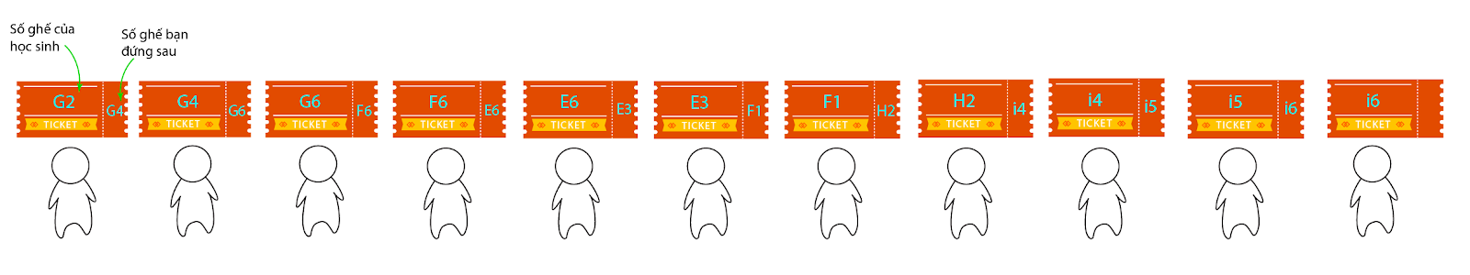

Giải pháp của Anna ở trên tương ứng với kiểu dữ liệu **Linked List** ở trong lập trình. Khi người lập trình (Anna) cần tổ chức sắp xếp dữ liệu (học sinh) vào các ô nhớ (ghế xem phim), sẽ có nhiều lúc mặc dù có đủ các ô nhớ trống (có đủ ghế xem phim) nhưng các ô nhớ này lại không được xếp liền nhau giống như những chiếc ghế xem phim rải rác ở trong rạp. Linked List cho ta khả năng tận dụng tối đa các ô nhớ không liền mạch đó, các dữ liệu được tổ chức theo linked list, mặc dù được lưu rải rác trong bộ nhớ, sẽ được móc nối tuần tự bằng cách ngoài lưu dữ liệu chính (học sinh) còn lưu thêm vị trí của ô nhớ chứa dữ liệu (số ghế) tiếp theo, nhờ vậy để quản lý toàn bộ Linked List thì lập trình viên (cô giáo) chỉ cần biết vị trí của ô nhớ đầu tiên (số ghế học sinh đầu tiên) là có thể từ đó lần ra được dữ liệu tiếp theo, cứ như vậy, có thể truy cập lần lượt đến toàn bộ dữ liệu ở trong Linked List này.   
